title: 107 Ｌinux + python + requests
tags: 大學 , 助教 , 安全程式

Ubuntu
他是從 linux 系統 開發出來的
首先打開虛擬機

選擇Ubuntu 按啟動
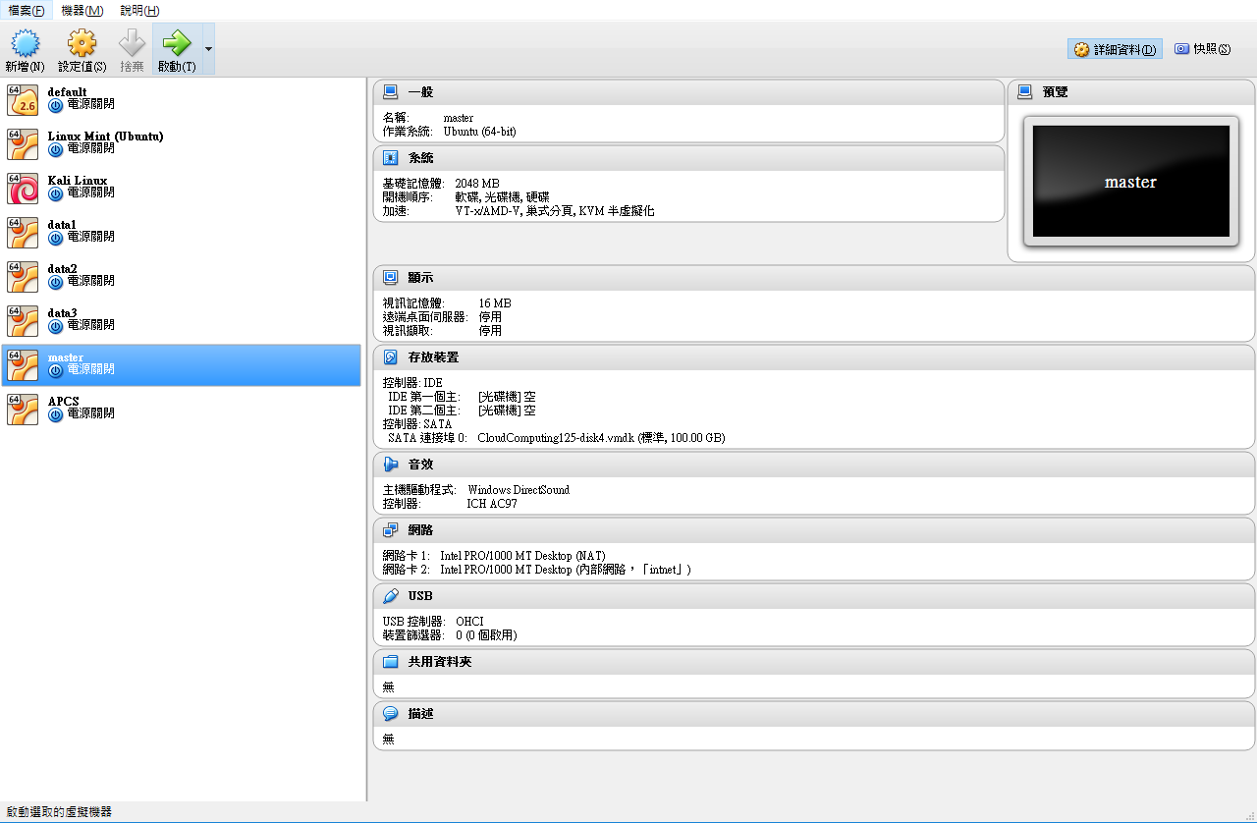
密碼是:Hadoop123
打開Ubuntu
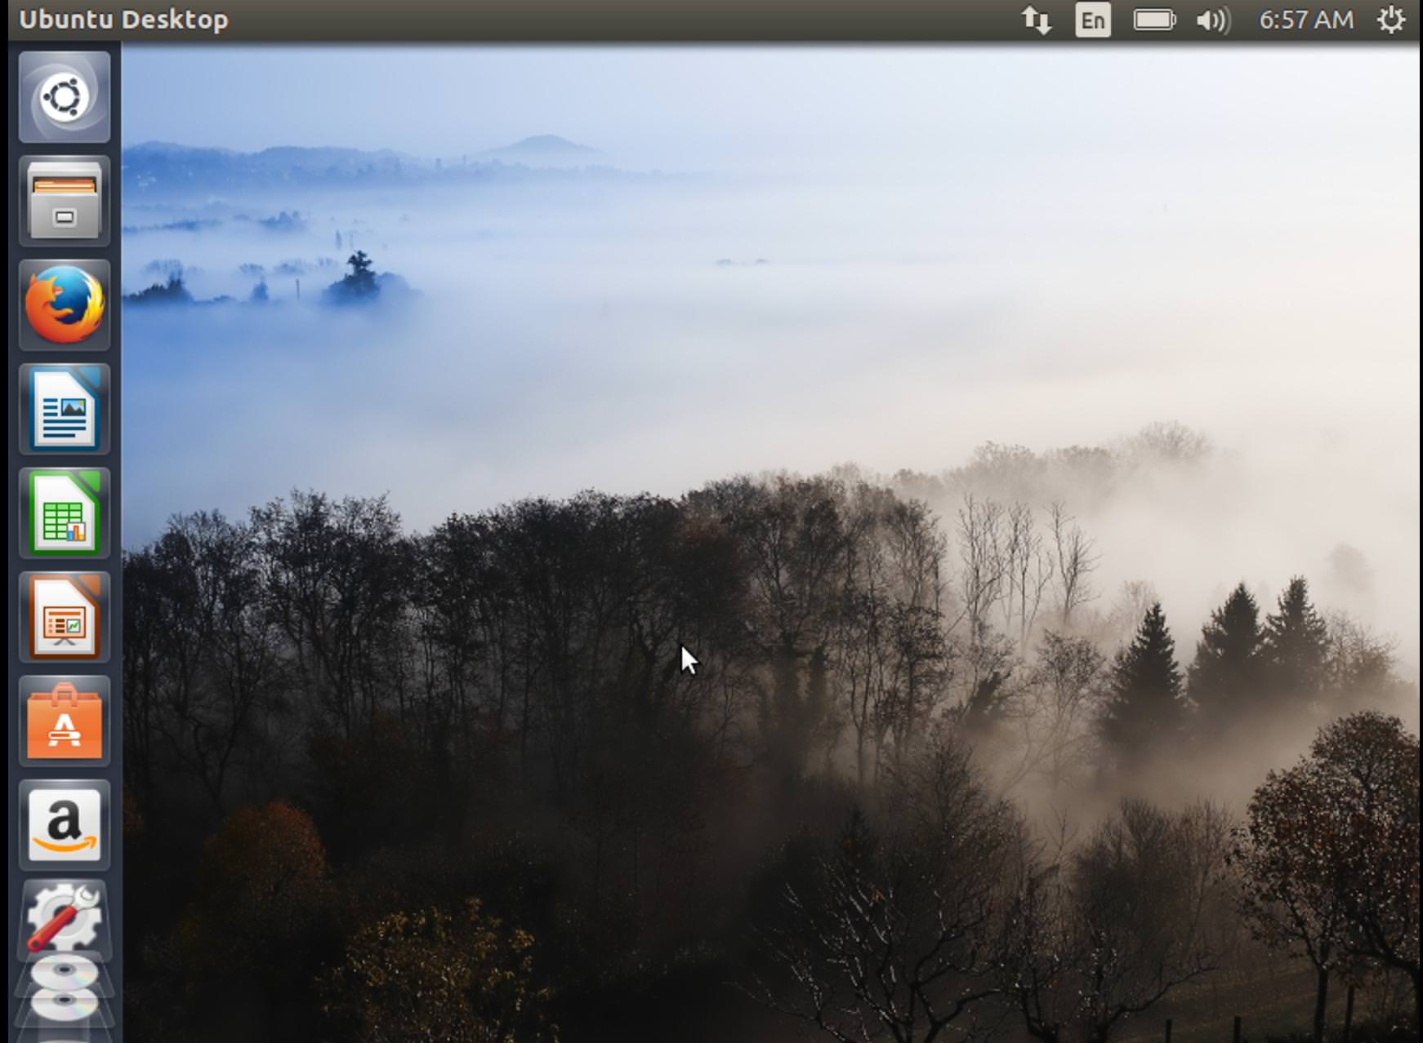
首先我們先了解linux系統的硬碟架構
我們打開 檔案管理(?)

點選 Computer
我們可以看到 左上角寫著 "/"
這代表 根目錄
liunx系統 所有資料夾都從’/'開始
而不是像win 由C:
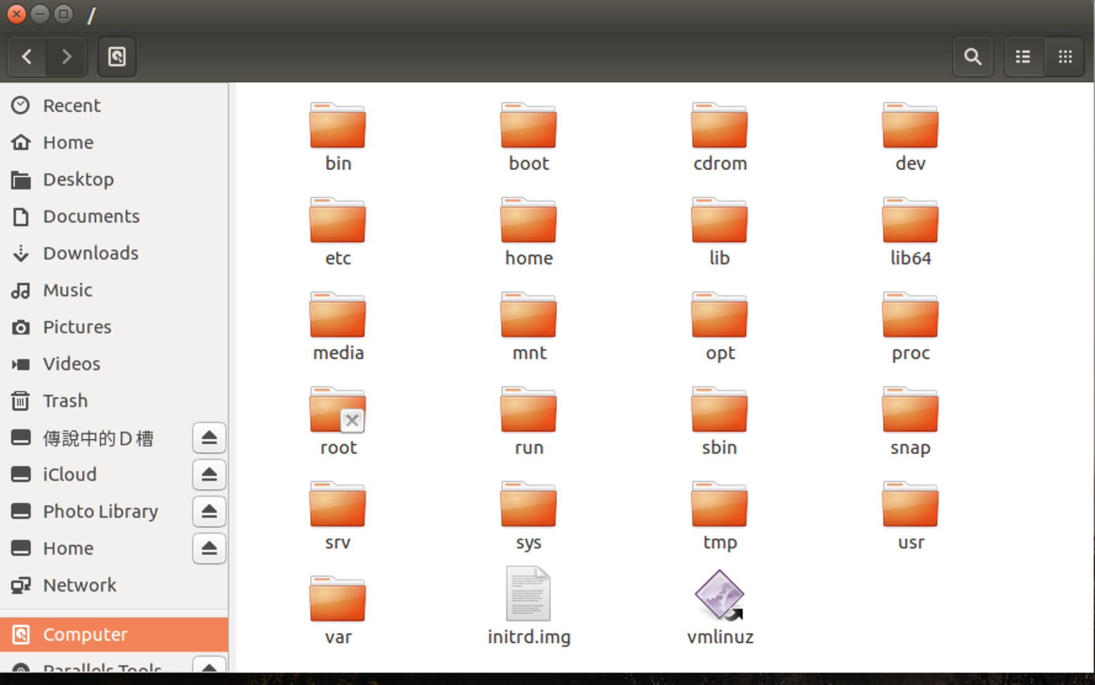
由剛剛那張圖
我們可以看到系統所有檔案都從’/'衍生
所以我們自己個人資料都習慣丟在使用者目錄下
windows的使用者資料夾路徑 C:\Users\使用者名稱\ linux使用者資料夾路徑 /home/使用者名稱/ 等同 “~”
我們打開到自己使用者資料夾裡
會看到系統幫你分類好(限桌面版)
跟windows很像
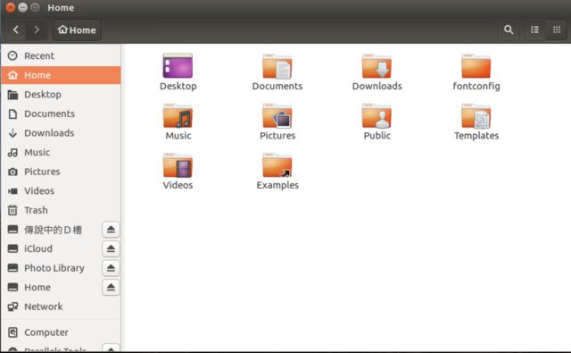
在桌面版我們複製檔案很容易
右鍵該有的東西都有
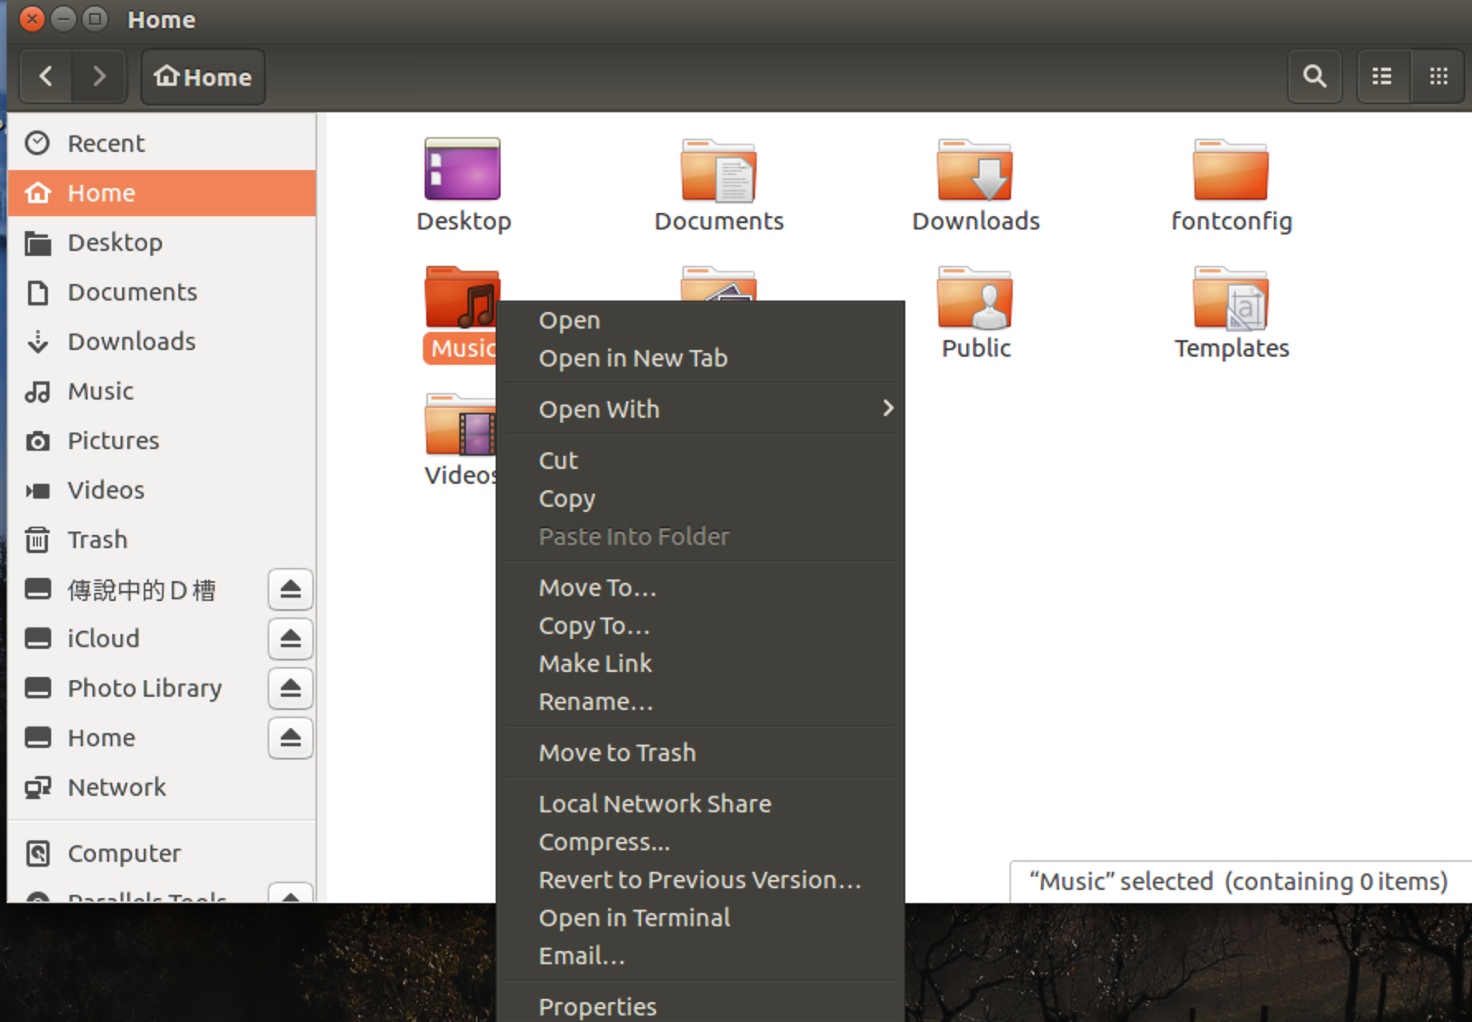
但為了之後我們要用伺服器版
所以我們要開始用指令
我們把終端機叫出來
在任何地方按右鍵選則 Open in Terminal
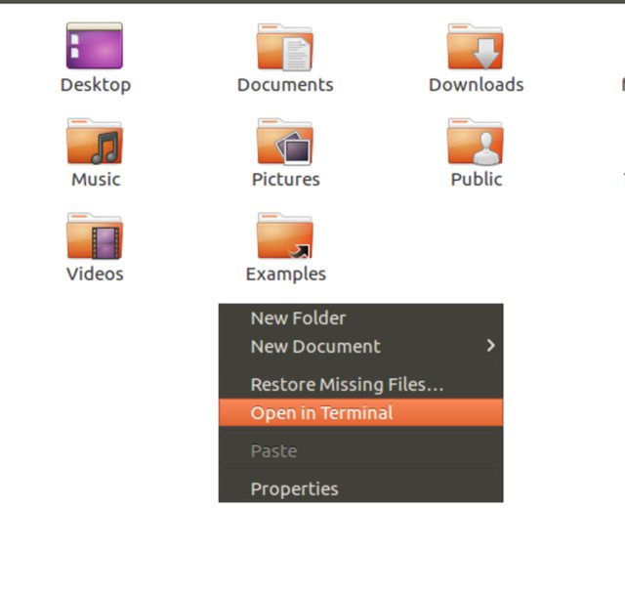
好我們把終端機叫出來了
我們以後用伺服器版本的系統就只會有這個框框
要操作電腦就靠它
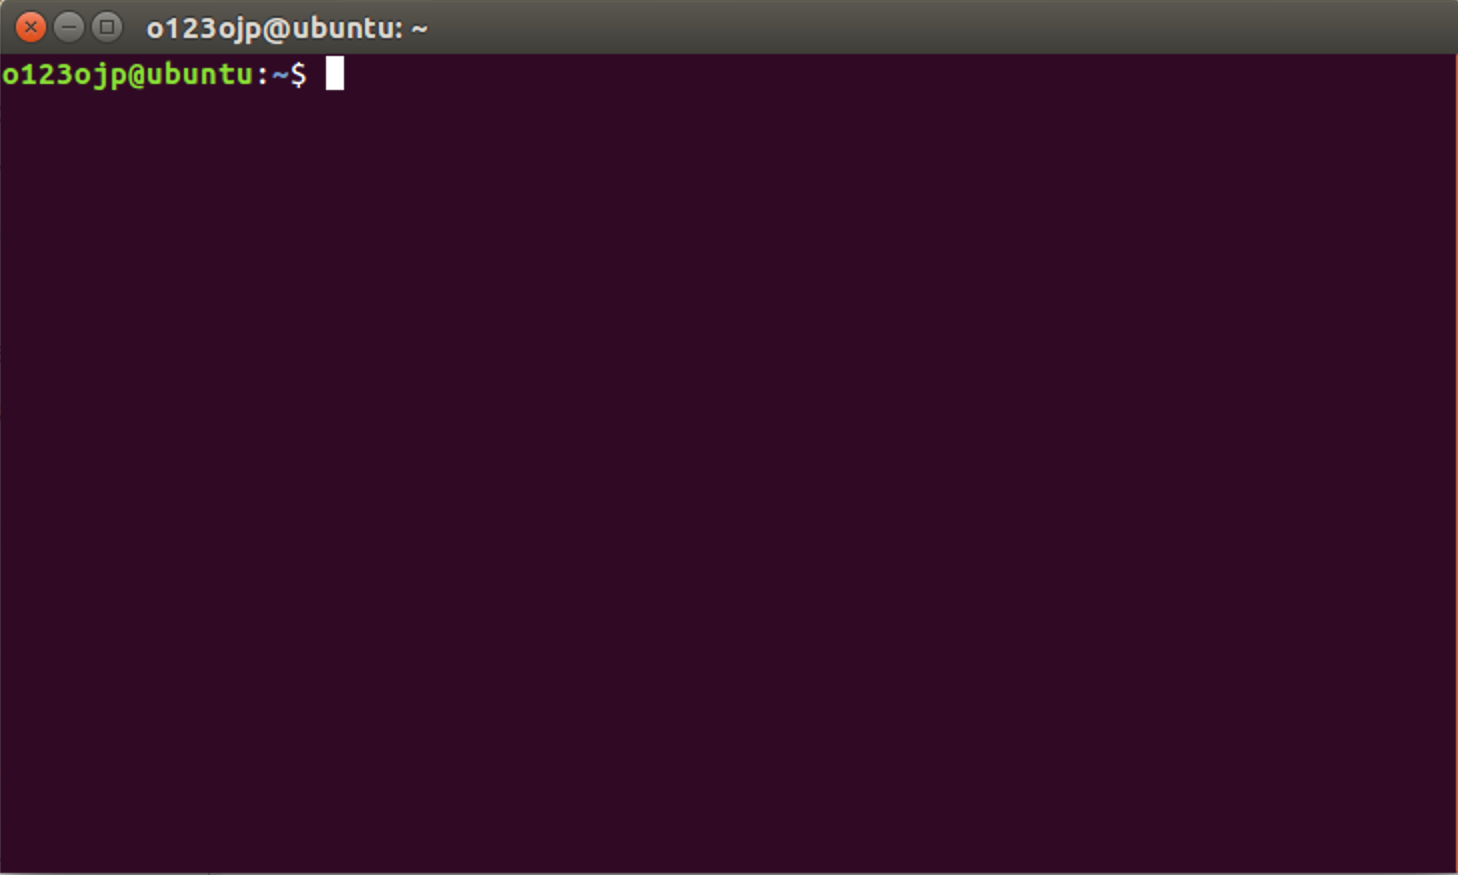
簡單複習一下
(我懶得重打Linux版 用windows版複習)
指令部分
使用者名稱@電腦名稱:路徑$ 下指令地方
例子:
o123ojp@ubuntu:~$ ping 8.8.8.8
意義: 在~ (家目錄) 底下 執行ping 參數8.8.8.8
系統會先找 當前路徑(~)有沒有叫ping 的軟體
if 沒有
找設定好的軟體
然後 把8.8.8.8 給ping這軟體執行
執行結果如下
ping 這軟體是丟網路封包給 指定IP(參數)
看time(回應速度)就可知道網路穩不穩
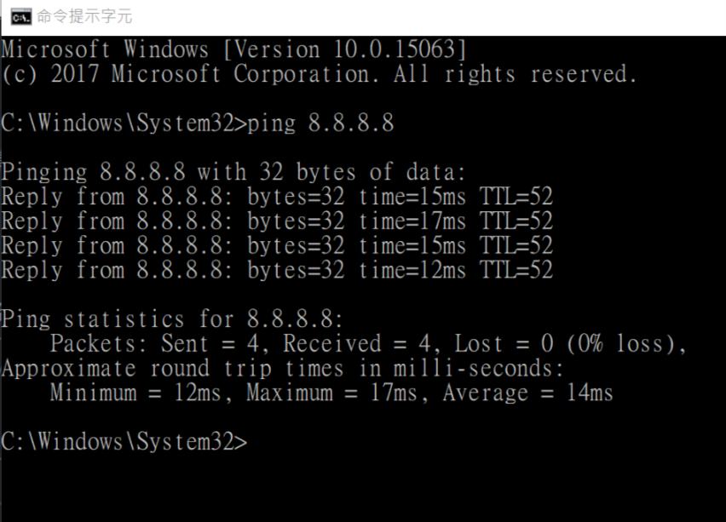
路徑分兩種
/──┐ ├──folder1─┐ | └123.txt ├──folder2─┐ | └app2.exe └──app.exe
絕對路徑 就像是 絕對座標 直接告訴你經緯度
ex1. 123.txt的絕對路徑是 /folder1/123.txt
ex2. app.exe的絕對路徑是 /app.exe
/──┐ ├──folder1─┐ | └123.txt ├──folder2─┐ | └app2.exe └──app.exe
相對路徑 就是相對來講 我在7-11對面
每個資料夾有格外 兩個資料夾
一個叫 ./ 另一個叫 ../ ./ 是指 當前路徑 ../是指 他上面那個路徑
/──┐ ├──folder1─┐ | └123.txt ├──folder2─┐ | └app2.exe └──app.exe
假如現在我位子在/folder1
ex1. 123.txt 的路徑是: ./123.txt
ex2. app.exe 的路徑是: ../app.exe
ex3. app2.exe 的路徑是 ../folder2/app2.exe
假如現在我位子在/
ex4. 123.txt的路徑 folder1/123.txt
指令:cd
這個指令是幫你更改 當前路徑
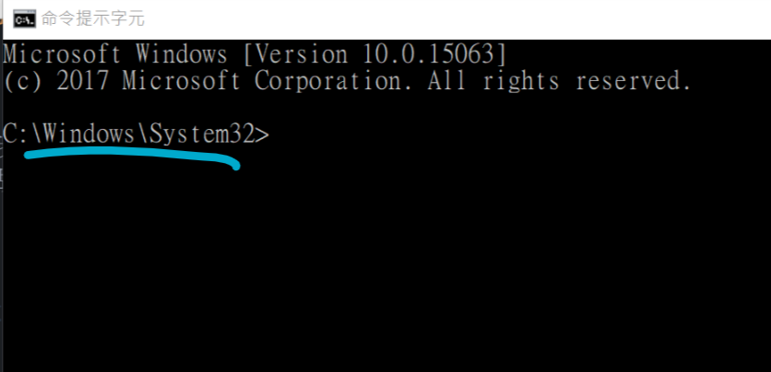
使用方法
$ cd 路徑
假如我們C碟長這樣
/──┐ ├──folder1─┐ | └123.txt ├──folder2─┐ | └app2.exe └──app.exe
你想執行app那就輸入這串指令
/$ app
如果你想執行app2有好幾種方式種方式
相對路徑 : $ floder2/app2.exe 絕對路徑: $ /floder2/app2.exe
/──┐ ├──folder1─┐ | └123.txt ├──folder2─┐ | └app2.exe └──app.exe
或是
先變更資料夾: /$ cd floder2 /floder2 $ app2.exe
如果你想回到 家目錄
/floder2 $ cd ~ ~$
大家試試看吧
基礎指令教學 指令 Full name cd (Change directory)切換目錄 mkdir (Make directory)建立目錄 ls (List)列出 pwd (Print working directory)現在路徑 rm (Remove)刪除 mv (Move)移動 cat (Catenate(讀檔) touch 建立一個空的檔案
ex. 列出資料夾檔案
~$ ls
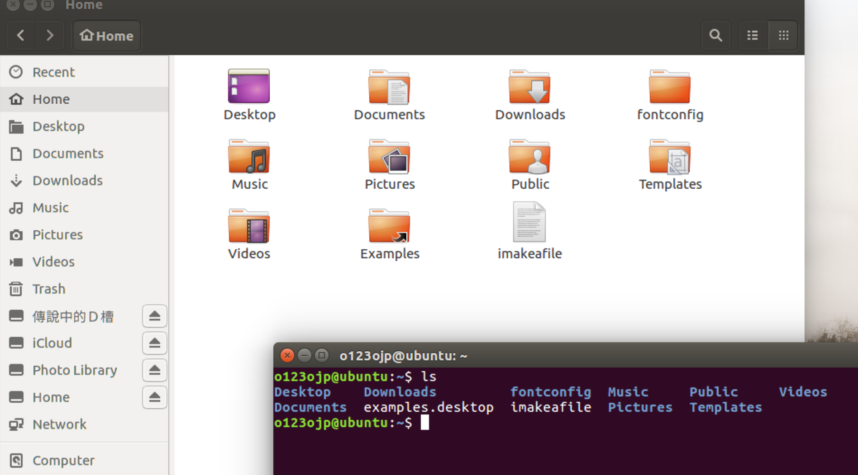
ex. 創建一個檔案
~$ touch 要建立的檔案名稱 ~$ touch imakeafile
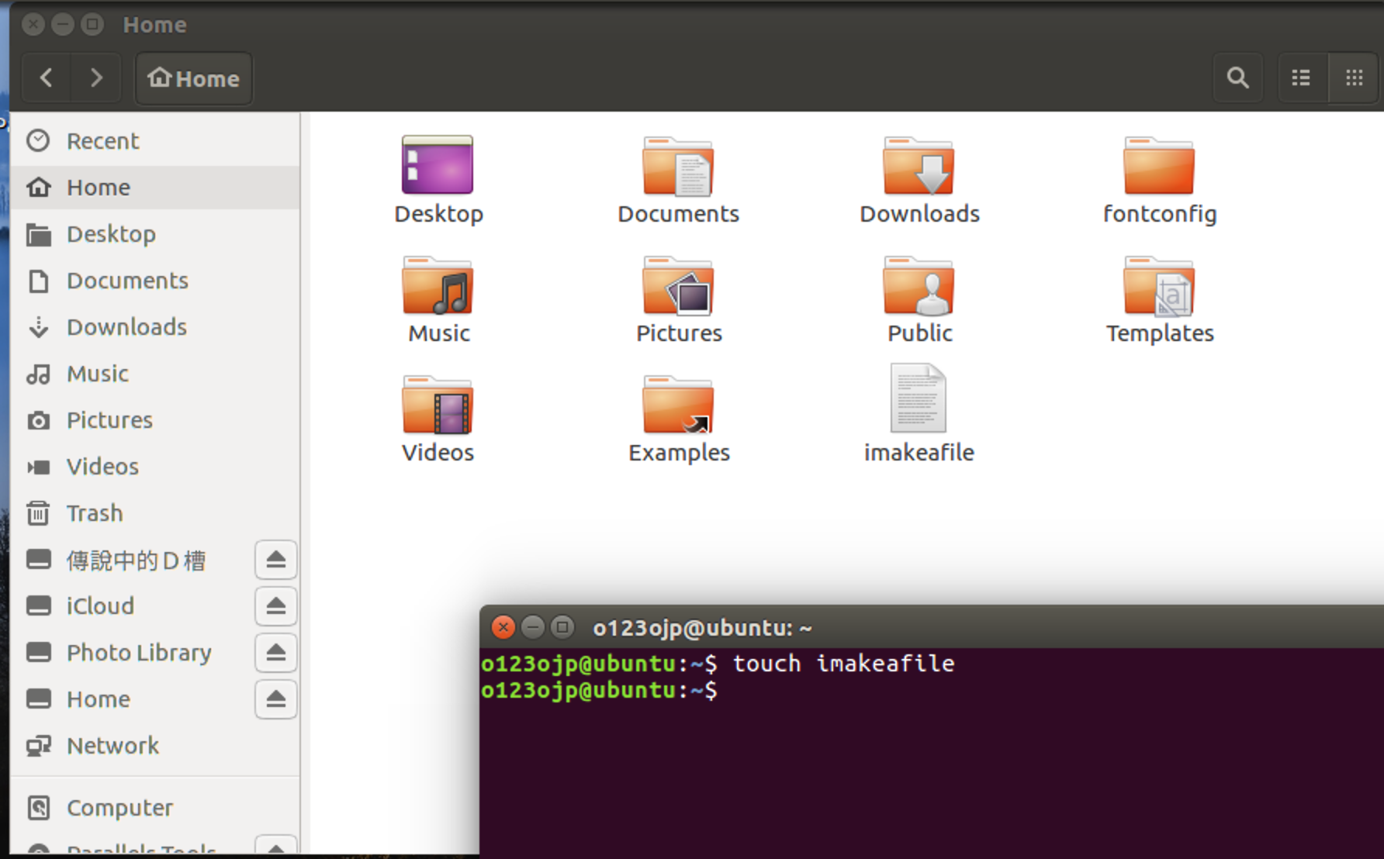
ex. 重新命名(移動一個檔到同一個資料夾)
~$ mv 移動檔案名稱 移動目的 ~$ mv imakeafile rename
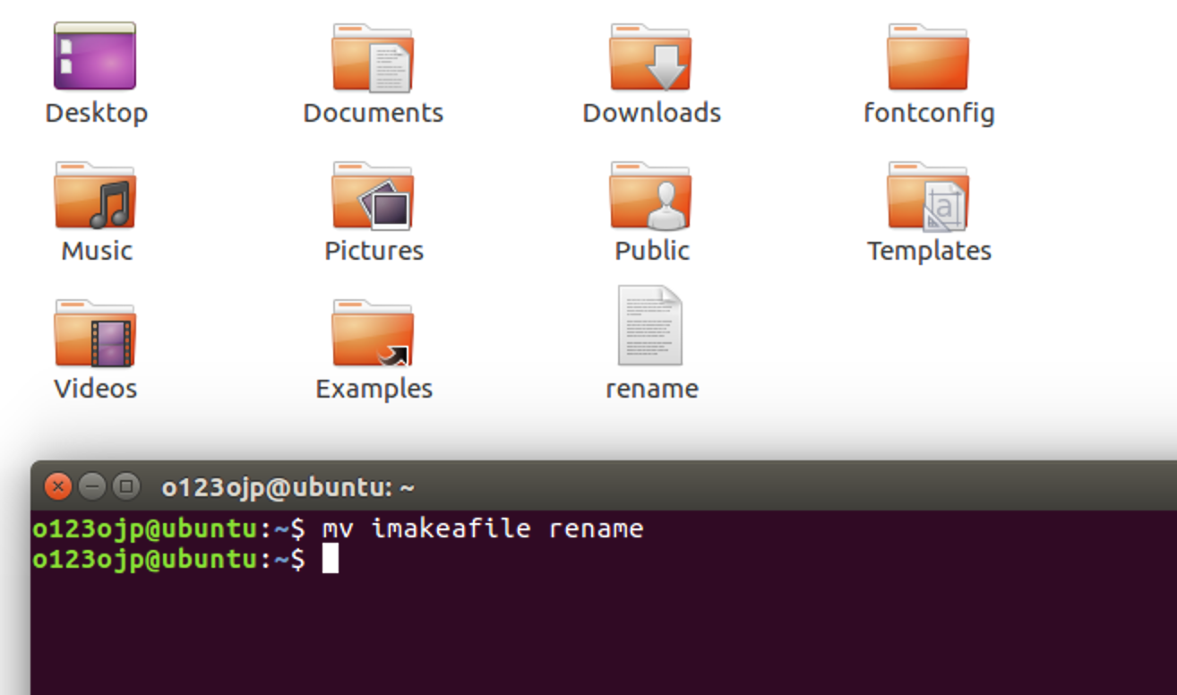
ex. 讀檔(檔案要有文字)
~$ cat rename
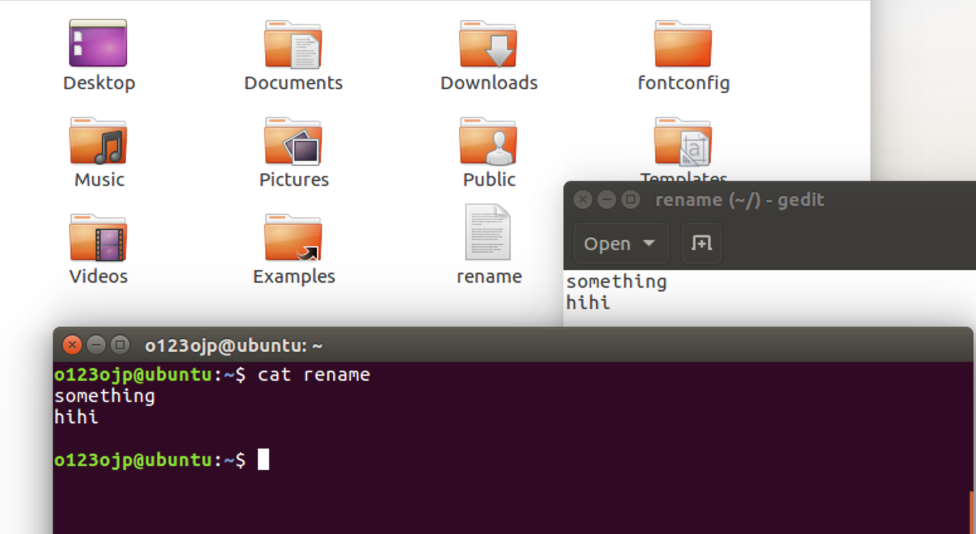
ex. 移除檔案
（注意！ 無法返還）
~$ rm rename 刪除資料夾 請下 ~$ rm -rf 資料夾名稱
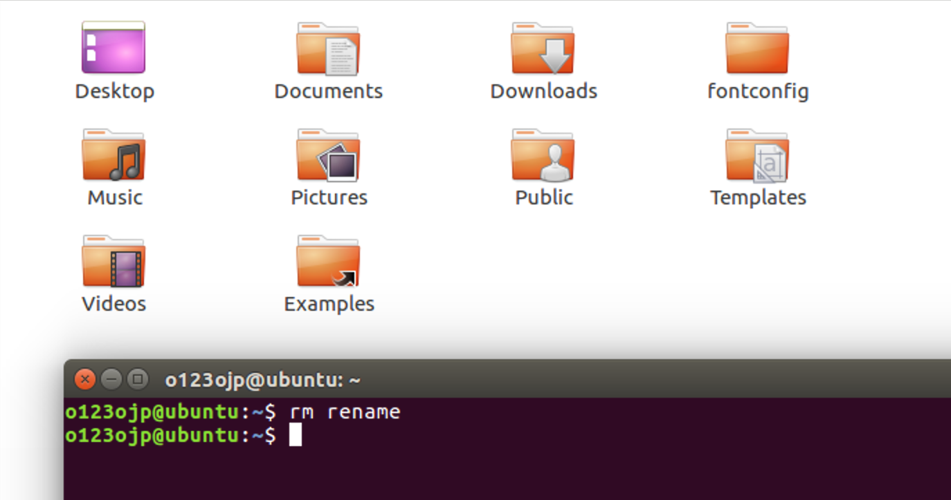
接下來講編輯器
通常有 vi vim nano…
我比較常用vim 所以教他
首先我們要先安裝vim(linux vi通常會內建)
所以我們要來教"ubuntu"(其他作業系統不同)的套件管理

apt-get
apt-get跟pip有點像
安裝程式指令如下
$ apt-get install 程式名稱
馬上試試
$ apt-get install vim
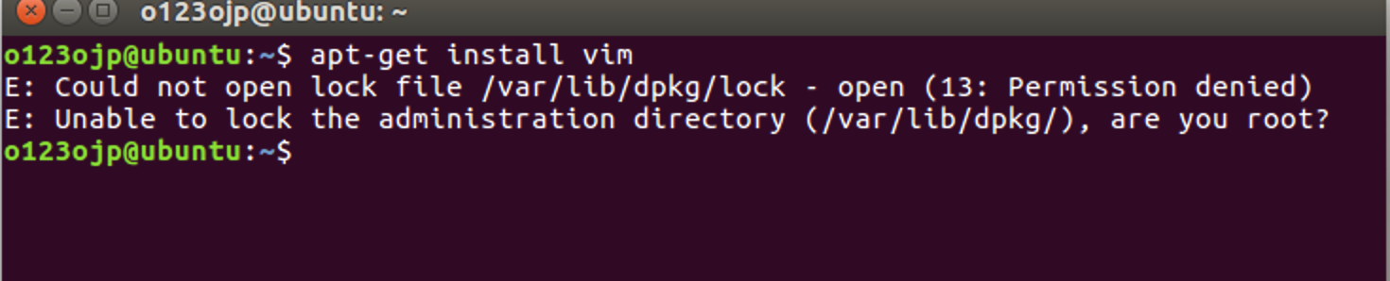
噴錯了呢，為什麼呢？
上面寫Permission denied（沒有權限）, are you root
還記得我們在用pip要用「系統管理員」執行吧
這裡也一樣
要用「sudo」這個指令
他會以系統管理員(root)身份幫你執行後面指令
所以看到Permission denied 記得+sudo
大部分問題都可以解
$ sudo apt-get install vim
然後他會跳出要求輸入你密碼
輸入完案enter
(他不會有字元增加 不要以為沒輸入到)
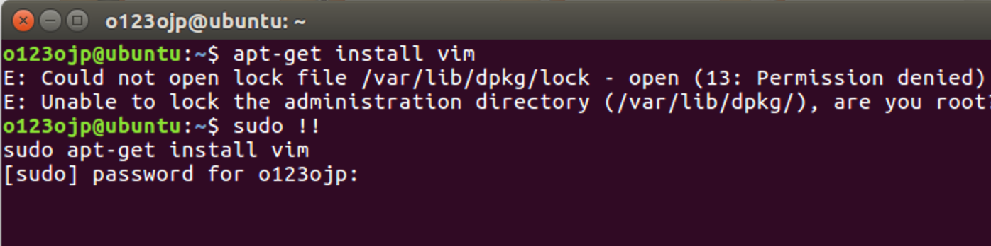
然後他會問你會使用多少空間要不要繼續
這邊給他Y就好
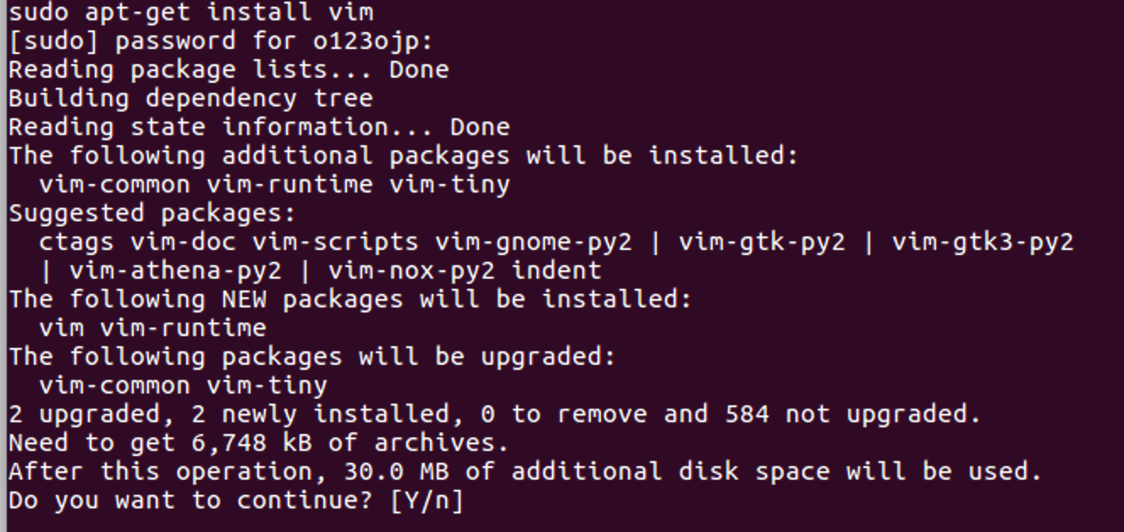
然後等它安裝
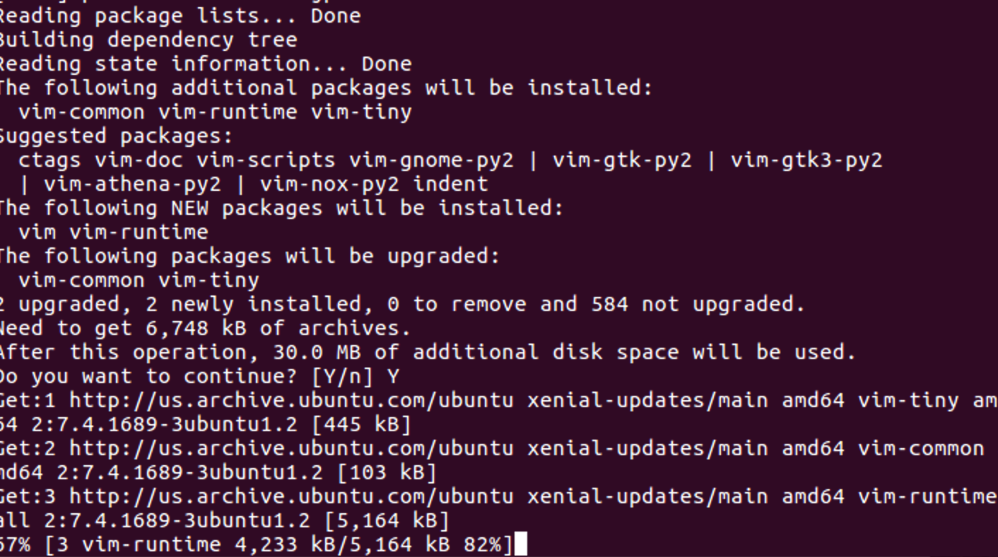
接下來我們來介紹如何使用vim
vim 檔案名稱就會開啟編輯器
$ vim 檔案名稱
檔案存在就會直接打開編輯
不存在他會幫你開新檔案
我們建立test.txt 進入到編輯畫面
$ vim test.txt
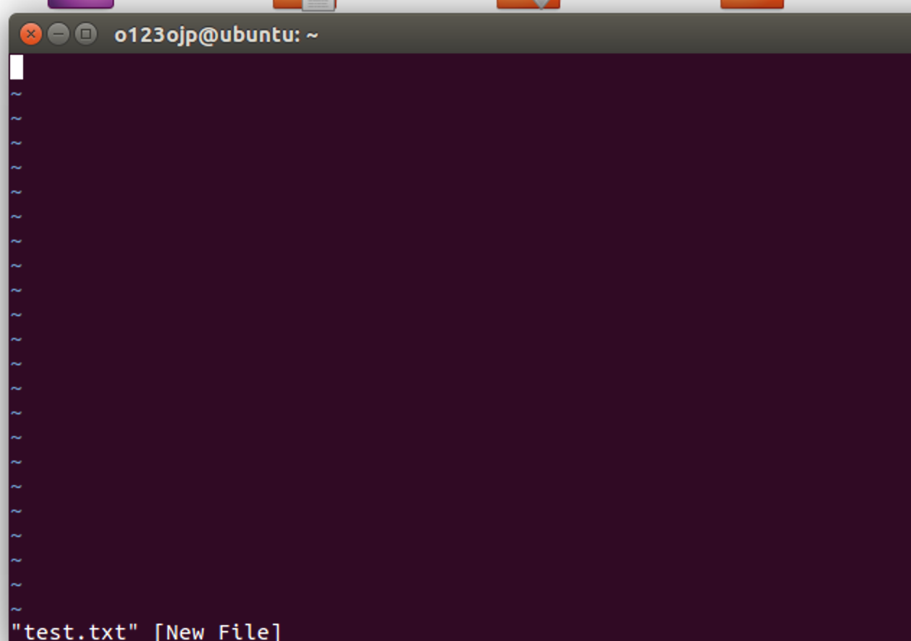
現在這個狀態是選功能模式
這裡按下鍵盤 “i" 就可以進入編輯模式
開始輸入文字(左下角顯示 insert)
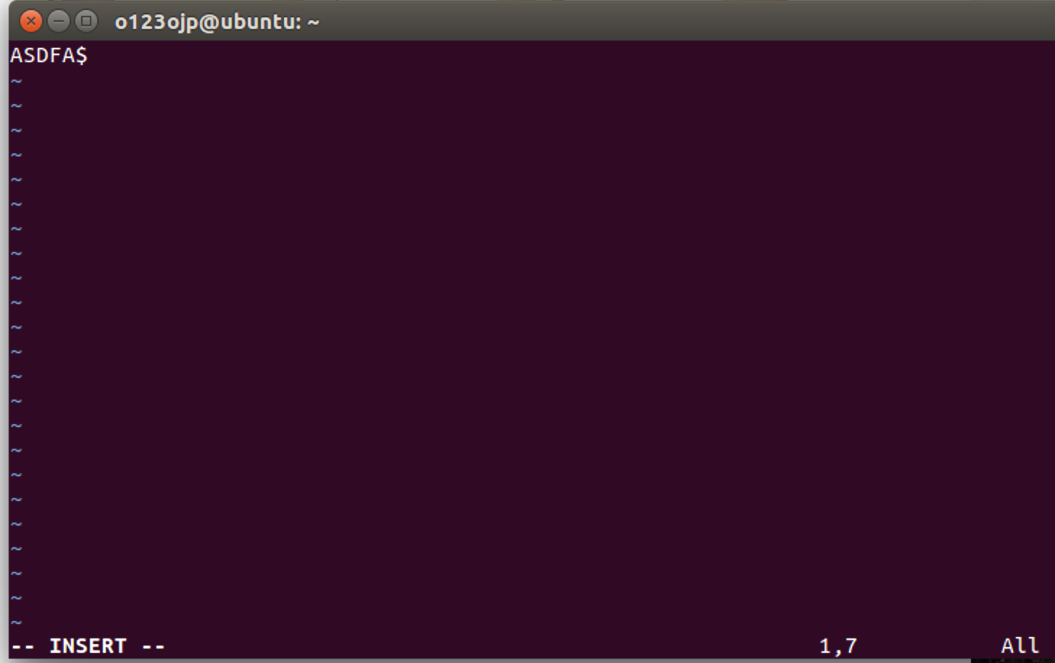
輸入完案esc 會回到選功能模式
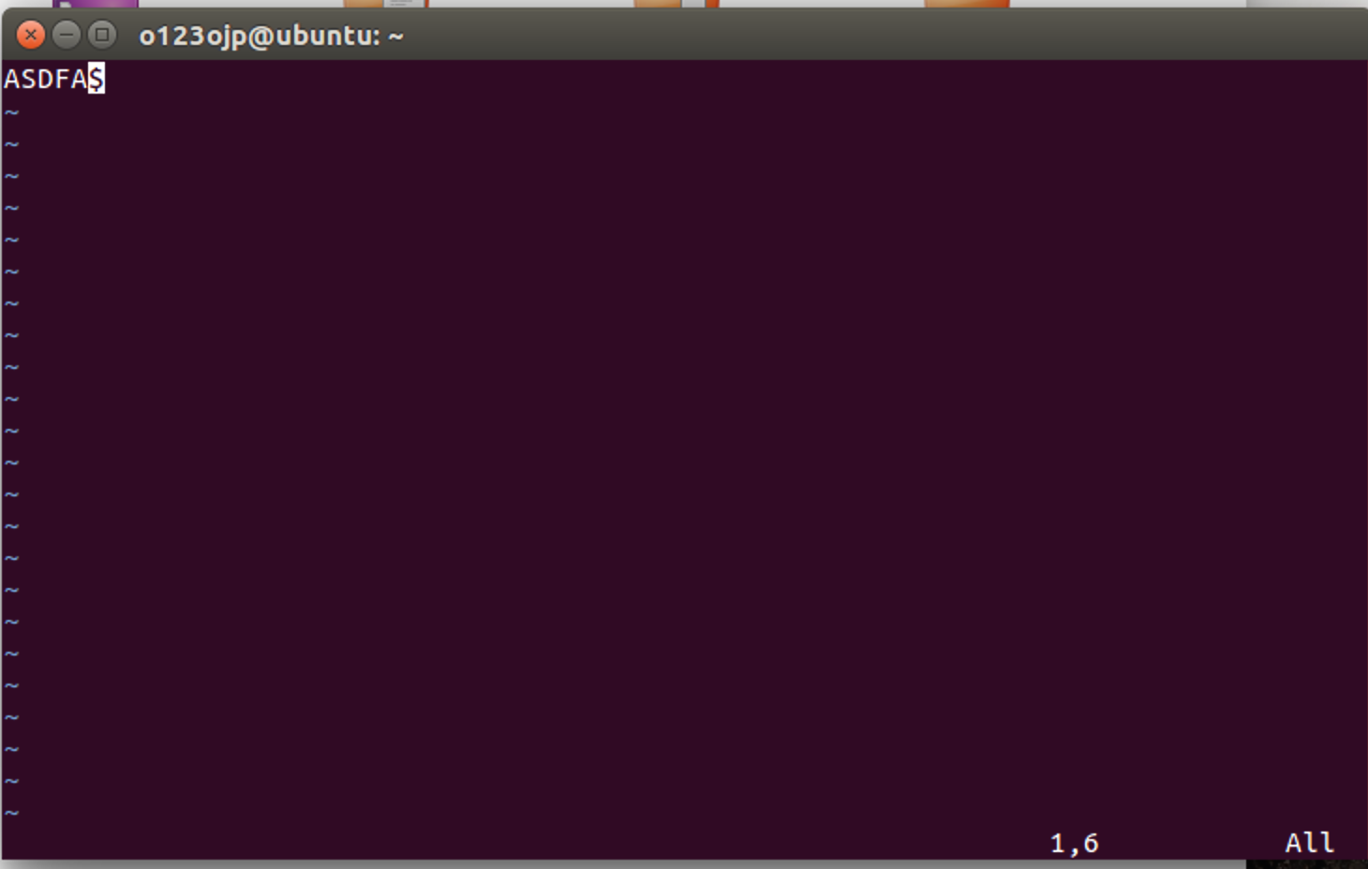
按下shift+;(就是輸入分號拉)
會進入指令模式
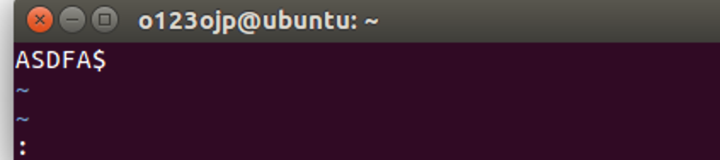
vim基本指令(其他自己查) 指令 功能 :w 寫入檔案 :q 離開(限沒有更改檔案) :q! 強制離開(不管檔案有無存檔) :wq 寫檔+離開 :w! 強制寫檔 :wq! 強制寫檔後離開
我們試試看:w
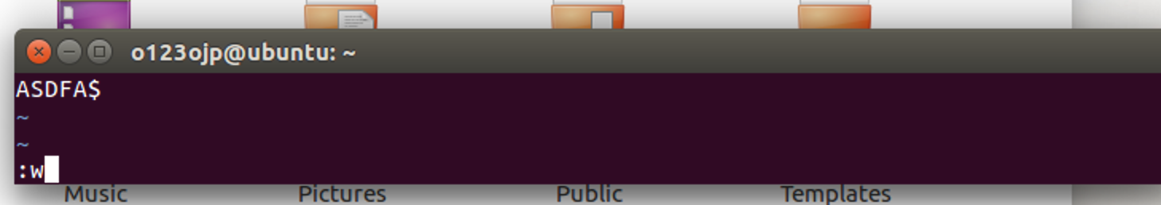
然後案enter
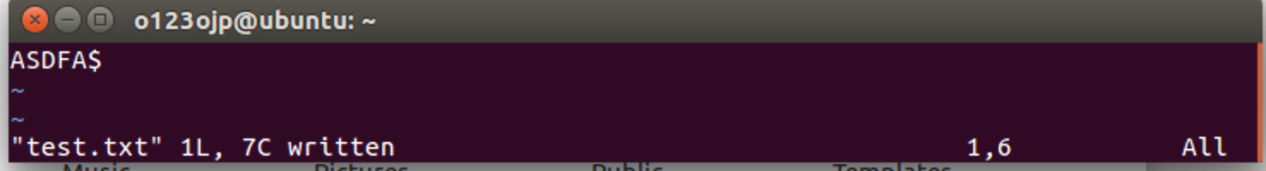
寫檔成功
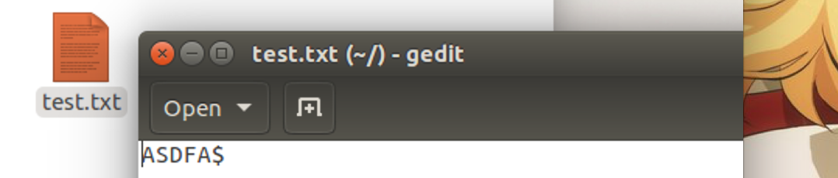
輸入:q 離開
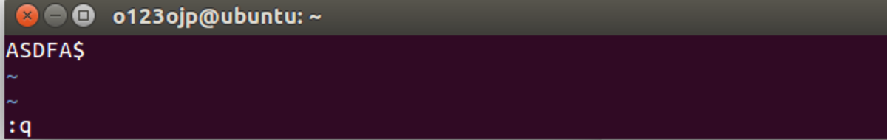
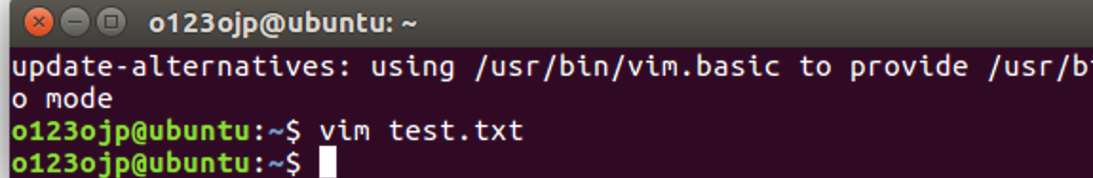
補充：vim 中文亂碼怎麼辦
一樣 在指令上面打
:set encoding=utf8

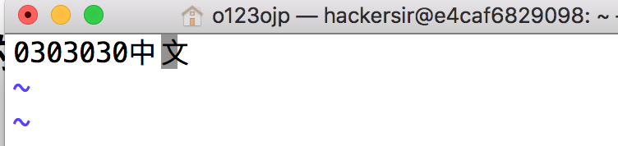
練習
- 用vim寫 一個HelloWorld.c
- 用gcc編譯 gcc HelloWorld.c
- 執行列印出
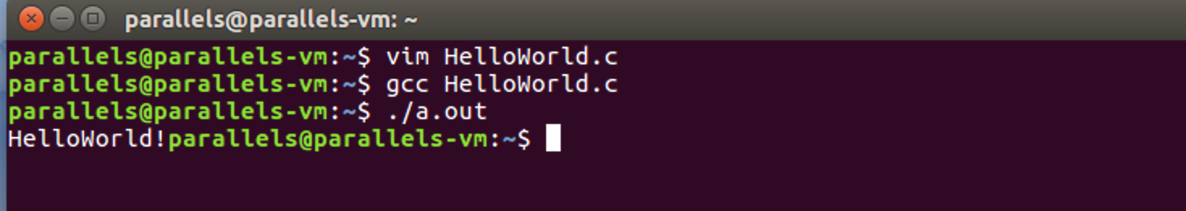

Linux pipe

> 輸出至某個檔案（複寫)

>> 輸出至某個檔案 (從檔案最後面開始)
$ echo "aaa" > test.txt

Linux pipe

| 把前面輸出結果 當後面的 input 使用
$ cat /etc/passwd | grep root 尋找 檔案中root 那行
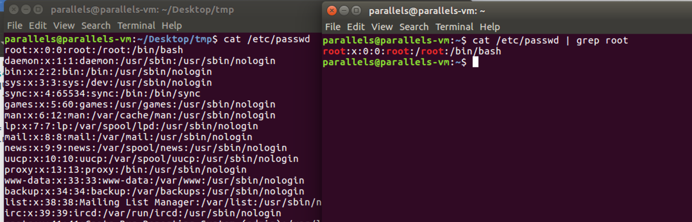

curl
他是一個幫把網路原始檔抓下來的東西

curl ta.foxo.tw
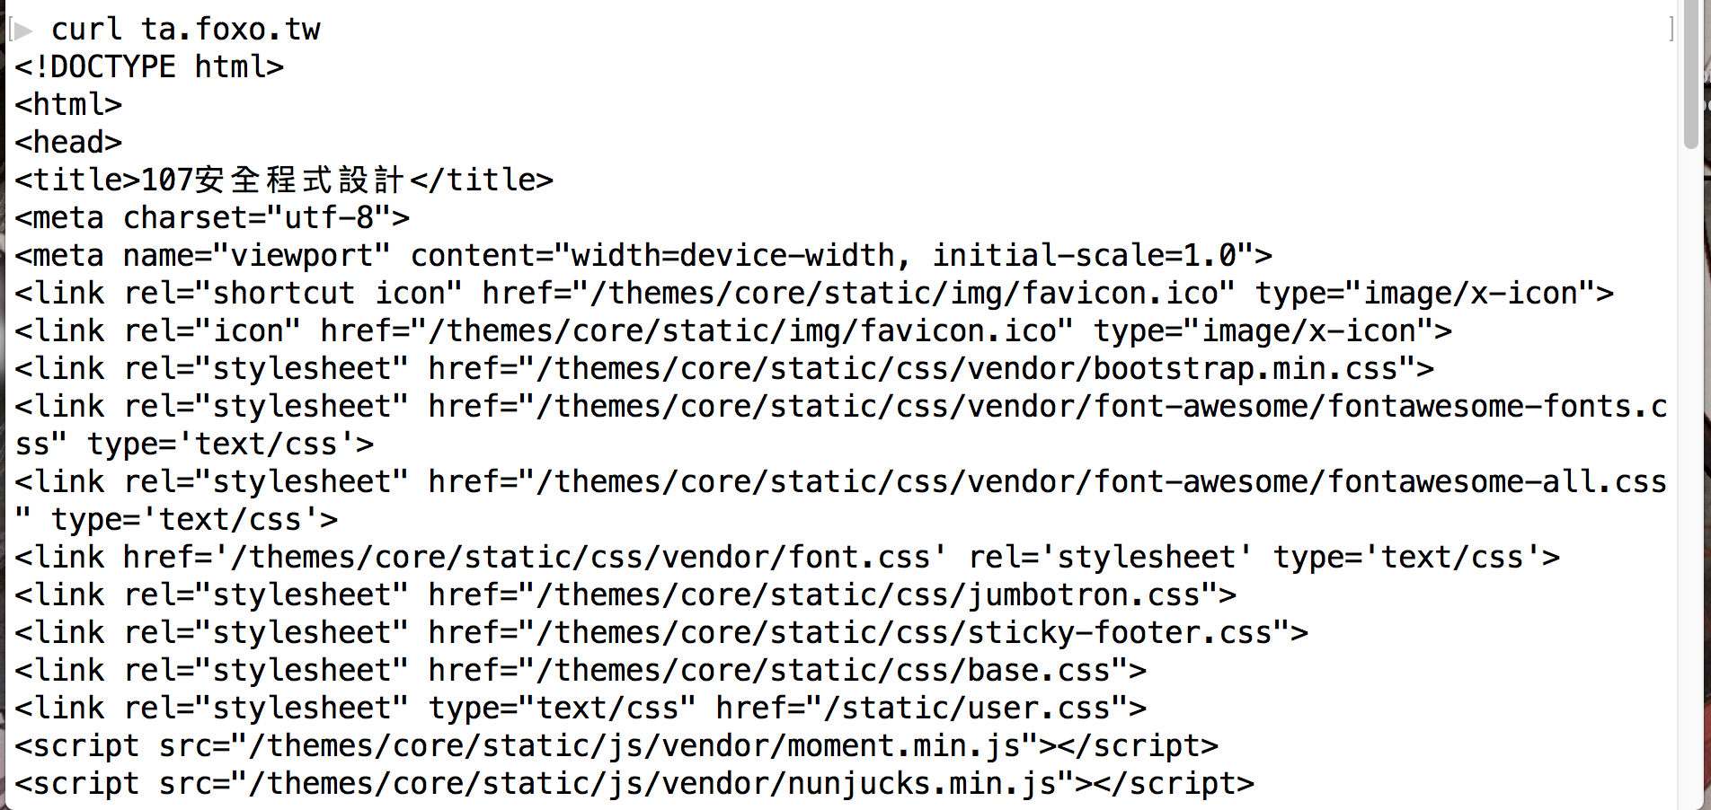
她加上pipe
> 可以拿來下載檔案

curl http://ta.foxo.tw/files/1609adb90471840d07e69fa84fcb92da/bigfile.zip > big.zip
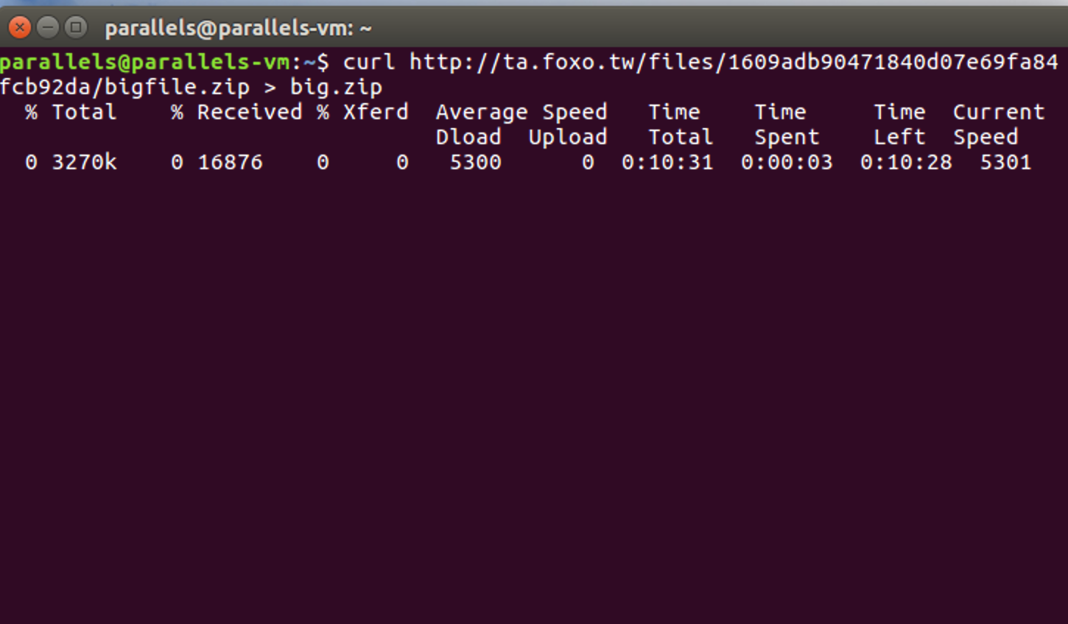

練習
- 大檔案
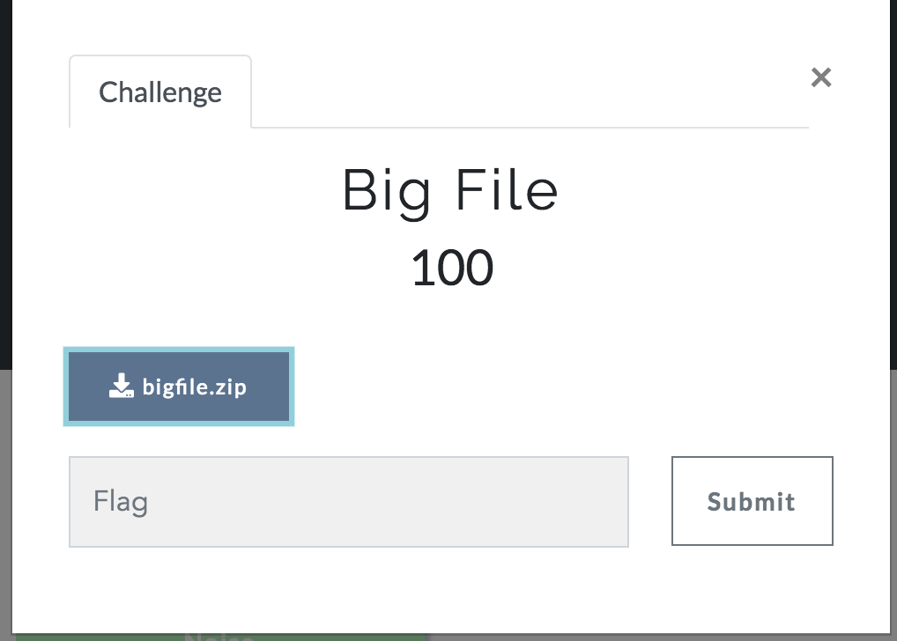

python ubuntu安裝

開啟 終端機
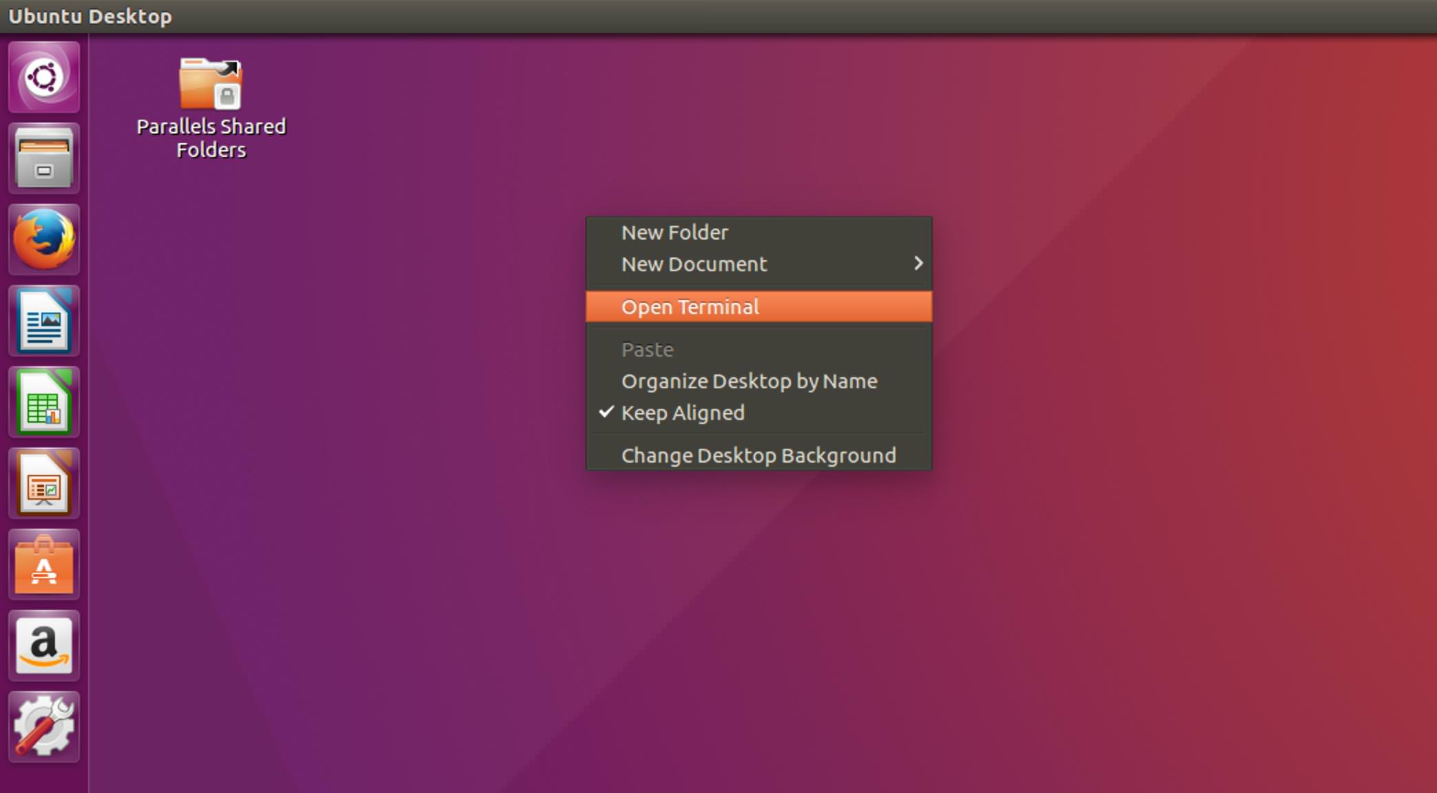

下安裝指令 && 輸入自己密碼

sudo apt install python2.7 python-pip
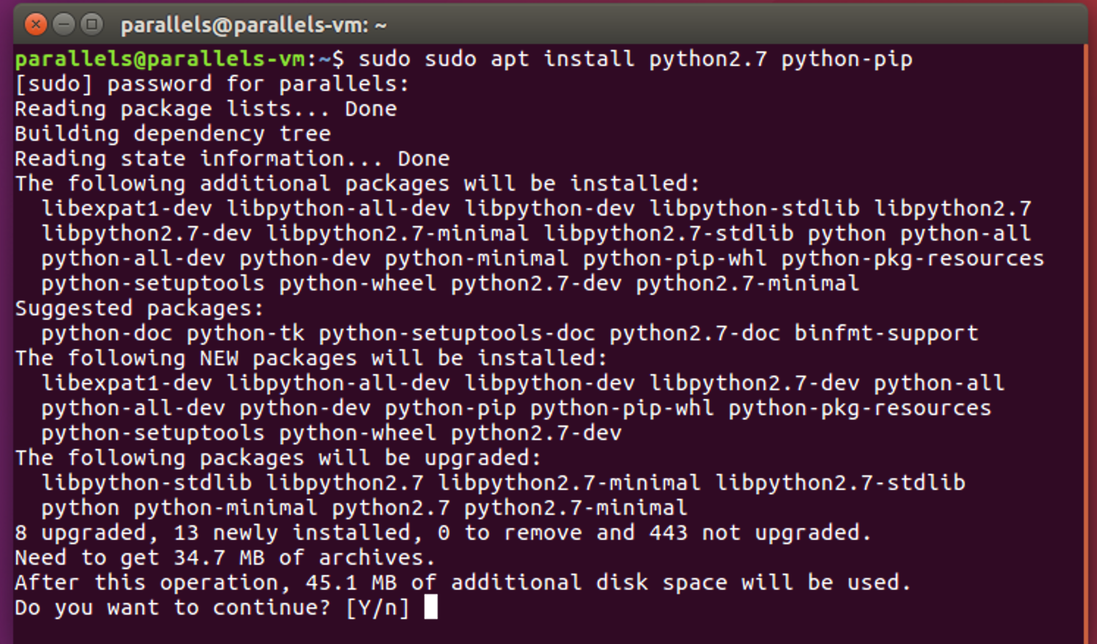

安裝完後 輸入python2.7 看是否安裝成功
輸入
exit() 離開
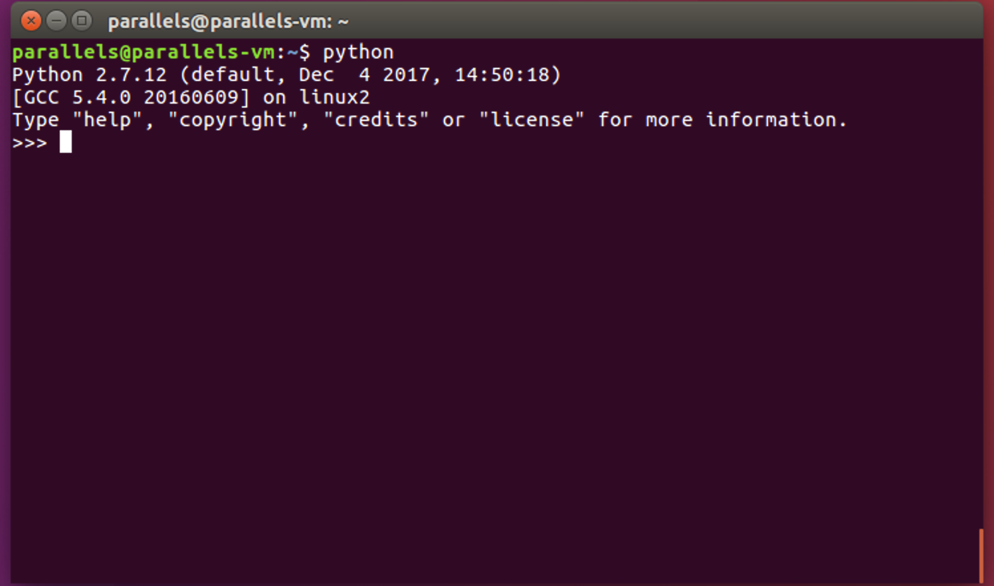

python 簡介
- 直譯式語言
- 很多套件
- 分2、3版本

Hello World
print "Hello World!"
不要自動換行 了話
print "Hello", print " World" # 輸出 Hello World

註解
單行註解使用
#
大型註解使用
''' 包起來
同時他也是字串
#我是註解 ''' 我是註解 巴拉 ''' a = ''' 我也是字串格式 '''

變數宣告
a = 1 b = "word" c = True d = False

查看變數型態
a = 1 print type(a) # <type 'int'>

刪除變數
del 變數名稱1, 變數名稱1, ...

字串索引
a = "asdf" print a[0:2] #as print a[-1] #f
python字串有兩種取值順序
- 從左到右索引從0開始
- 從右到左索引從-1開始 字串 a s d f 第一種索引 0 1 2 3 第二種索引 -4 -3 -2 -1

字串 相加 (型態一樣)
a = "asdf" b = "fdsa" d = 1 a+=b print a #asdffdsa c = a + "嗨" + b + str(d)

列表
變數 = [東西1, 東西2, ...] a = ['a','b',2] #合法

列表索引與字串一樣
變量[上標:下標]

列表增加
- list.append(要加的元素)
  - 加在尾巴
  - 只能加一個
- list.extend(要加的串列)
  - 從最後面開始加
  - 可以加很多個
- list.insert(要插入的index, 插入的元素)

刪除列表元素
- del list[index]
- list.pop(index)
  - 如同stack一樣
- list.remove(要刪的元素)
- 刪掉某一項

列表排序
- list.sort(reverse=False)
- reverse = True
  - 由大排到小
- reverse = False
  - 由小排到大

字典
變數 = {key1:value1, key2:value2, ...}
key是唯一的，如果重複，最後一個key的value會代替前面的
value可以重複沒關係
key可以是字串、數字，但不能是列表

字典拿取
只能用key 找 value
a = { 'key':'value' } print a['key'] #輸出:value
是否有直
a = {"11":"bb"} print ("11" in a) # True print ("22" in a) # False
還可以這樣
a = {"11":"bb"} b = "11" print a[b] # bb

字典與For
a={1:2,3:4,5:6} for key, value in a.items(): print "key: "+str(key)+ " value: "+ str(value)

轉型(int)
a = "123" a = int(a)
a = "1010111" a = int(a,2) # 二進位 print a #87

幾乎所有型態都能轉成(str)
a = 123 a = str(a) a = float(a)

邏輯運算子 運算子 意義
not 相反
and 兩者為真材為真
or 其中一者為真即為真

複合指定運算子 運算子 意義
+= 相加後在丟給原變數
-= 相減後在丟給原變數
*= 相乘後在丟給原變數
/= 相除後在丟給原變數
%= 取餘數後在丟給原變數
//= 取商數後在丟給原變數
**= 取次方後在丟給原變數

判斷式
判斷式基本語法
空行很重要
if (條件式一): 條件式一成立，要做的事 elif (條件式二): 條件式二成立，要做的事 else: 上述條件式都不成立，要做的事

for迴圈
基本上 是foreach
for 變數 in 串列: 要做的事 break continue

for range
for i in range(1,10): print i
事實上 range(1,3)==[1,2]

while迴圈
while迴圈基本語法
while (條件): 條件成立要做的事

函數
基本語法
def 函數名稱(要傳進去的參數):# 不用宣告型態 要做的事 return 要吐出來的東西 # 如果是void就不用return

函數示範
def fun(a): return a + 1 print fun(2) #輸出 3

那我們來印菱形吧
* * * * * * * * * * * * * * * * * * * * * * * * *
def make(rows): for i in range(0,rows): for j in range(0,rows-(i+1)): print " ", j += 1 for k in range(0,(rows-1)*i+1): if k>=2*i+1 : print " ", else: print "*", k += 1 print "" i += 1 for i in range(0,rows-1): for j in range(0,i+1): print " ", j += 1 for k in range(0,2*((rows-1)-i)-1): print "*", k += 1 print "" i += 1 make(4)

pip (python 套件管理)
安裝 常用套件
sudo pip install requests bs4 pwntools
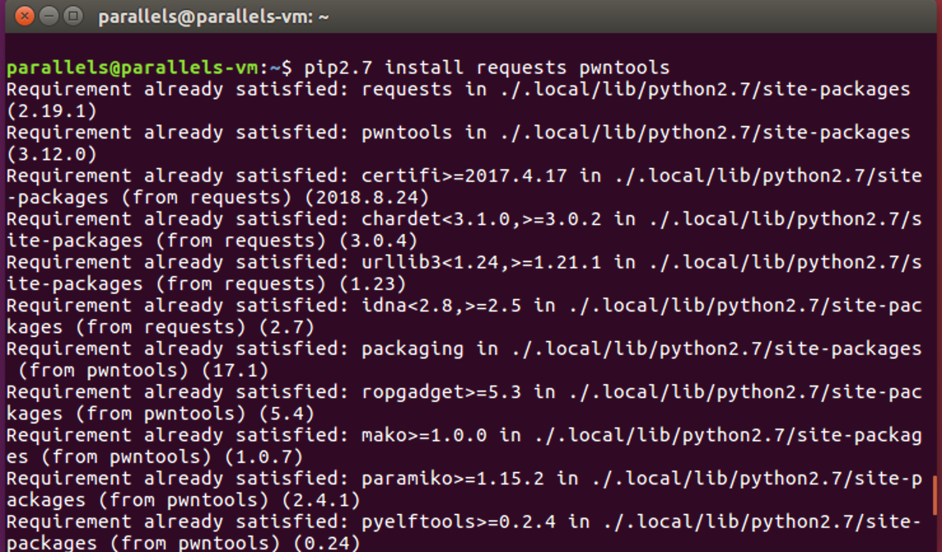

安裝完後 進python 確定是否安裝成功
from pwn import * import requests
沒有提示代表成功
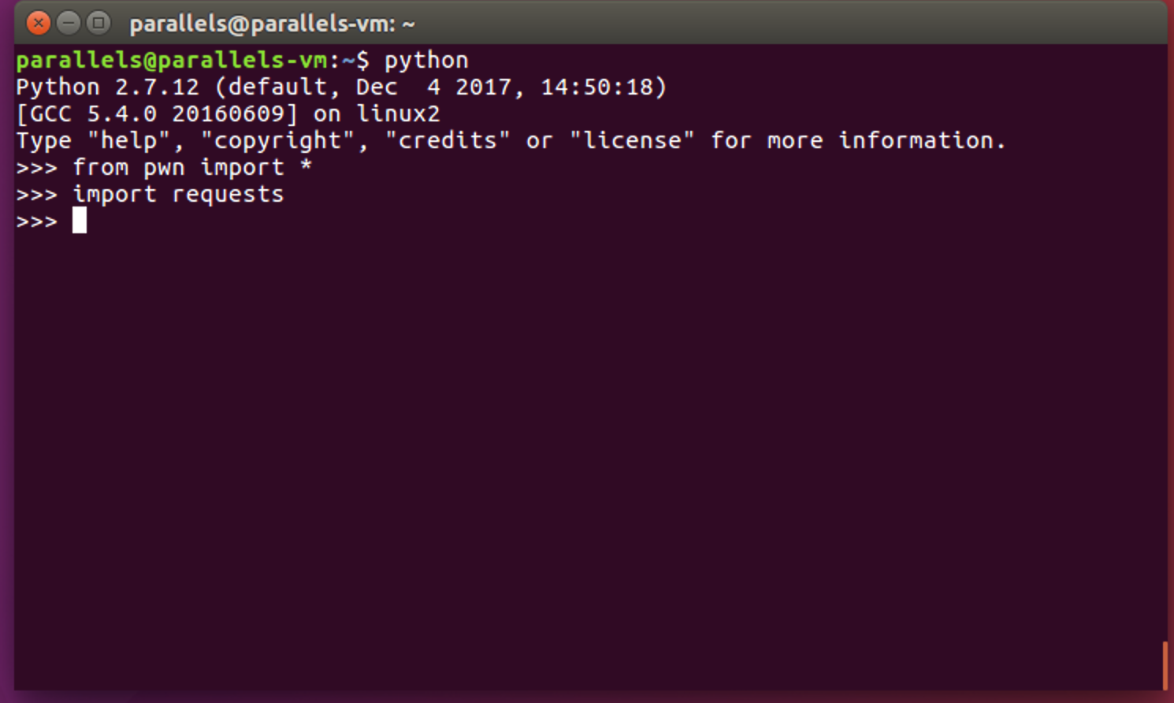

pede gdb 安裝
首先 先安裝 git

sudo apt install git
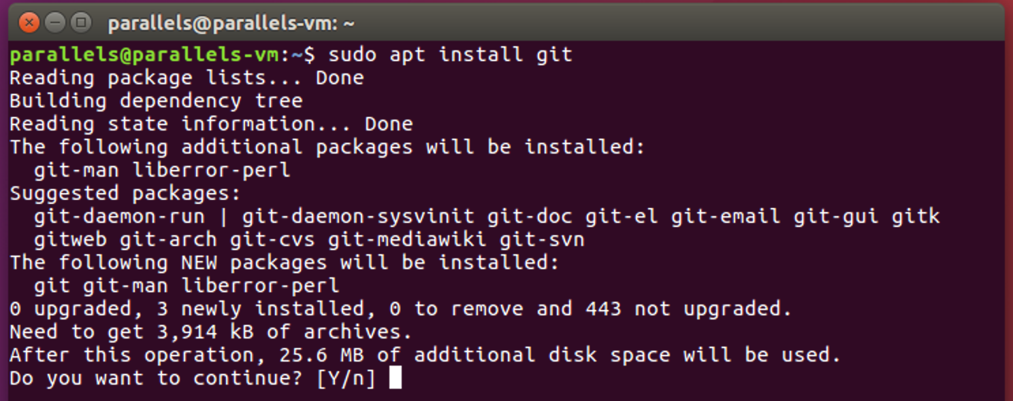
使用git 安裝 peda gdb
git clone https://github.com/longld/peda.git ~/peda echo "source ~/peda/peda.py" >> ~/.gdbinit
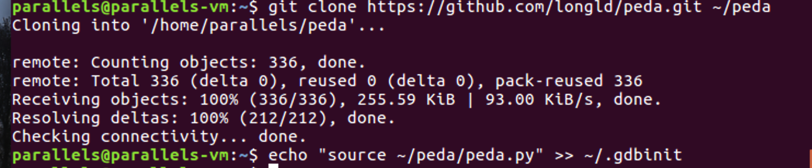

開啟gdb 看看是否成功
輸入
q 離開
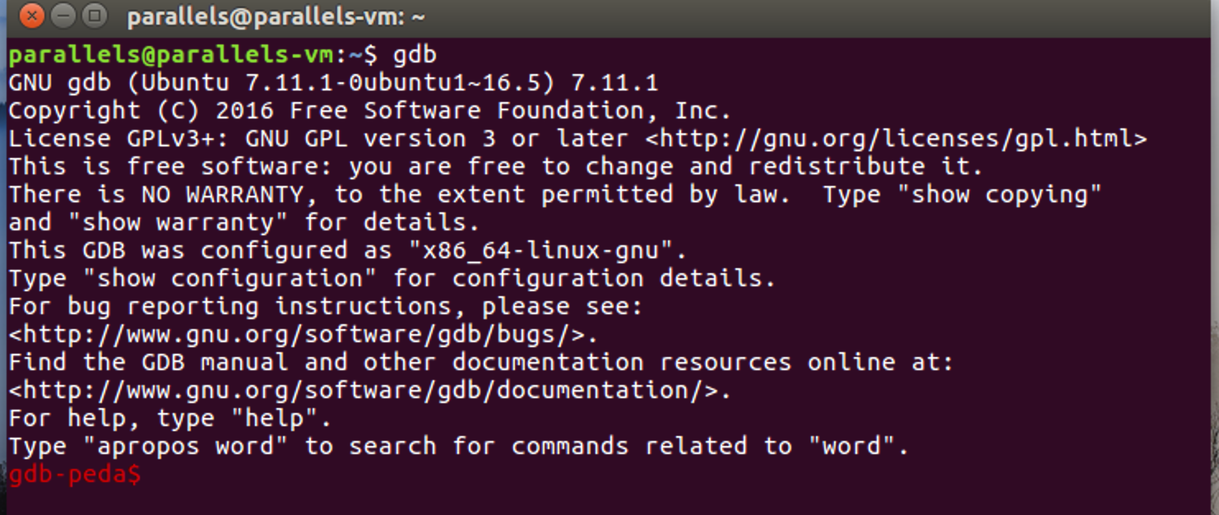

requests 應用
今天看到一題 長這樣
題目
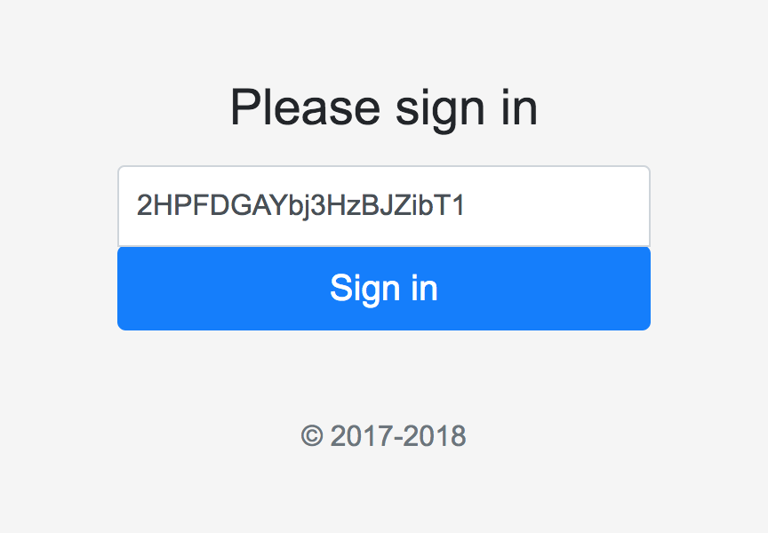

按下去
看起來要多按幾次
但要按幾次呢？
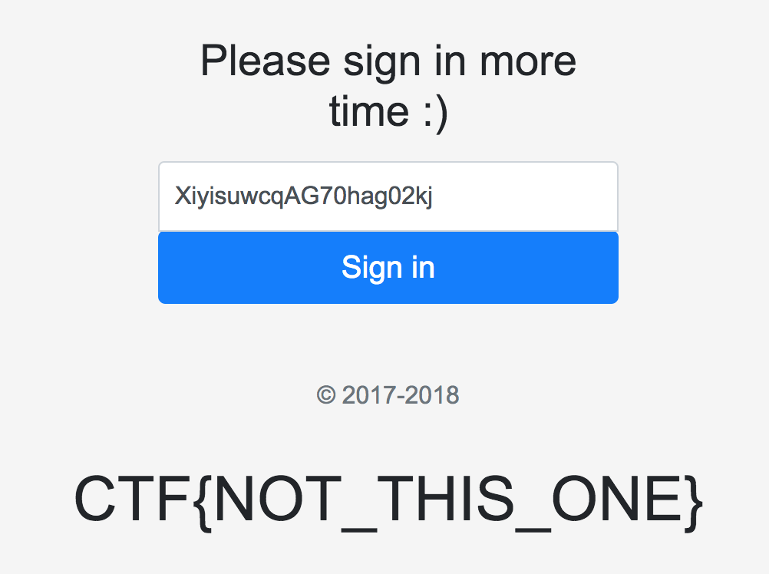

只好寫腳本

如何用python呢？
先引入requests 套件
import requests

建立一個session 並拿取第一次網頁
r = requests.Session() #建立session存cookies index = r.get("http://140.134.25.138:10012/index.php") print index.text
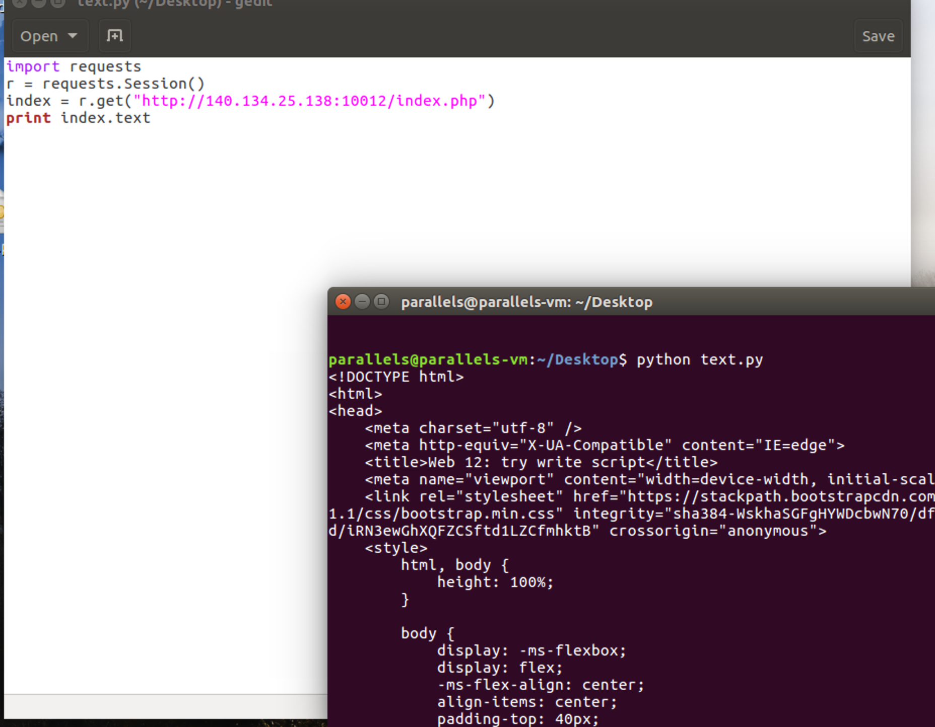

如何看網頁丟出什麼給伺服器
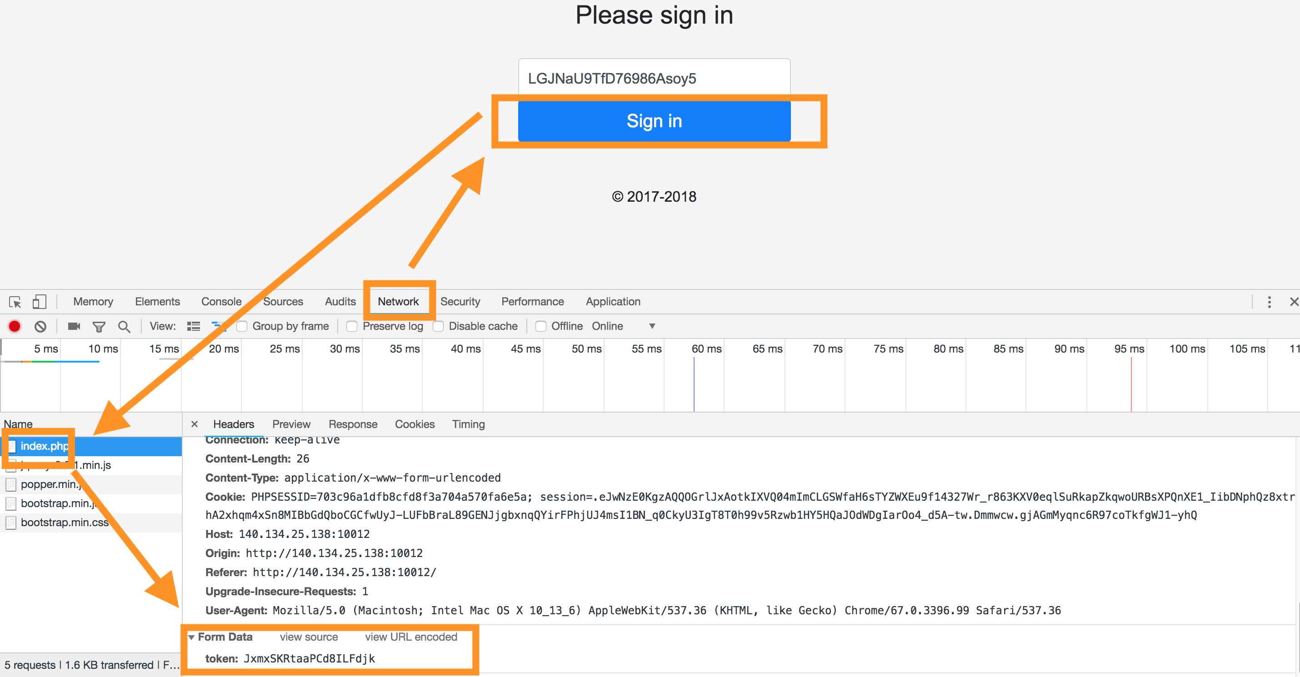

如何切出要的參數
使用 bs4 的 BeautifulSoup
from bs4 import BeautifulSoup
把 字串拿去編碼
soup = BeautifulSoup(index.text, "html.parser")

查看要的東西標籤特徵
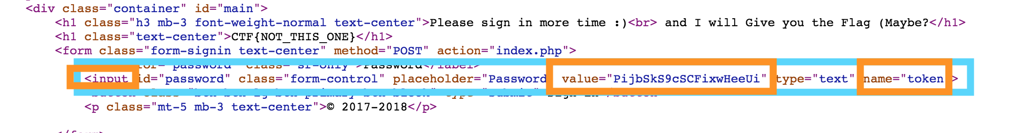
我們要
input 標籤 名叫
token 的 value
token = soup.find('input',{'name':'token'}) print token
切出要的 value
print token['value'] print token['class']

可以用findAll找全部標籤
h1_list = soup.findAll('h1') for h1 in h1_list: print h1.text

串起來試試看
import requests from bs4 import BeautifulSoup r = requests.Session() index = r.get('http://140.134.25.138:10012/index.php') soup = BeautifulSoup(index.text, "html.parser") token = soup.find('input',{'name':'token'})['value'] print token
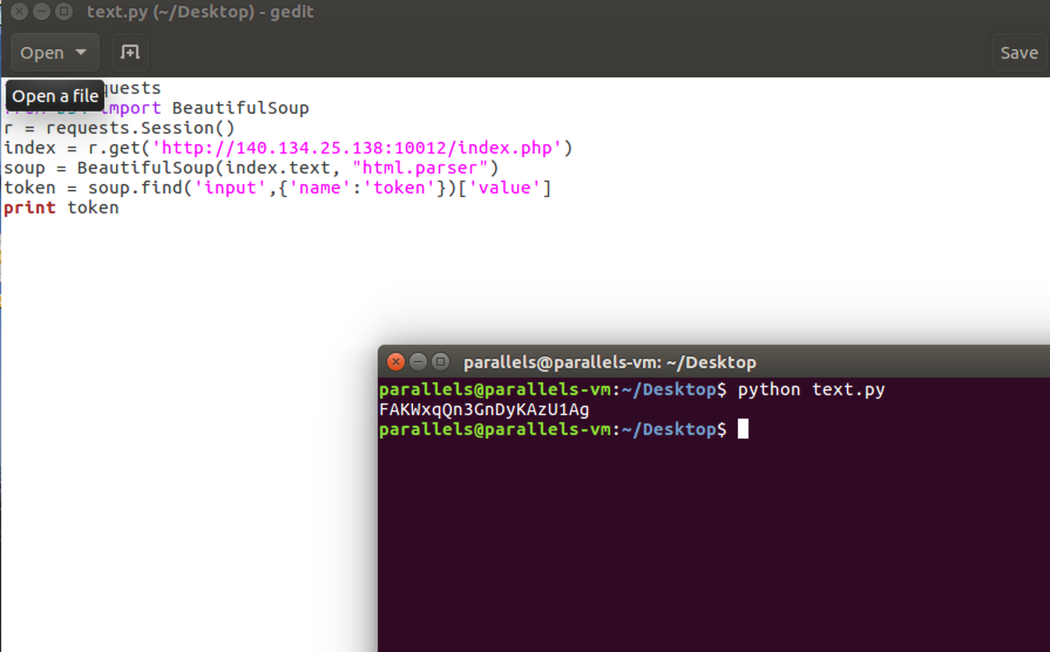
接下來要怎麼丟出去給伺服器？
data= {'token' : token} index = r.post('http://140.134.25.138:10012/index.php',data=data)
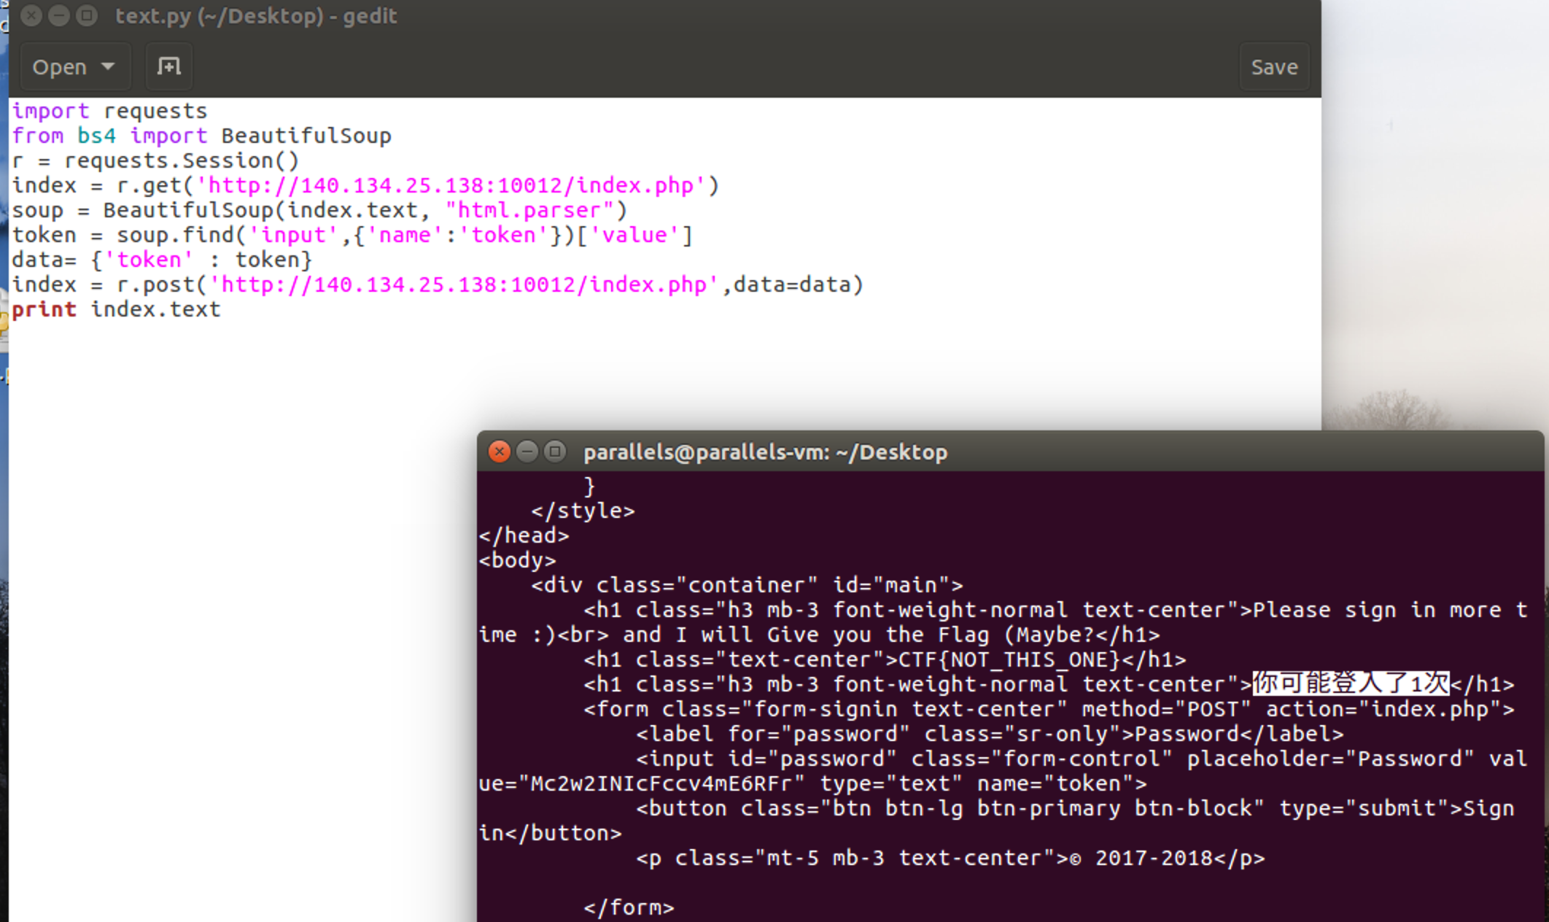
import requests from bs4 import BeautifulSoup r = requests.Session() index = r.get('http://140.134.25.138:10012/index.php') while True: soup = BeautifulSoup(index.text, "html.parser") token = soup.find('input',{'name':'token'})['value'] data= {'token' : token} index = r.post('http://140.134.25.138:10012/index.php',data=data) message = soup.find('h1' ,{'name':'flag'}).text if not(message=="CTF{NOT_THIS_ONE}" or message==""): print (message) break

給他跑一下


